Внеклассное мероприятие по ЗОЖ для начальных классов. Сценарий
Сценарий внеклассного мероприятия для начальной школы «Путешествие в страну ЗОЖ»
Описание: сценарий внеклассного мероприятия по здоровому образу жизни для учащихся начального звена предназначен для воспитателей и учителей начальных классов коррекционных школ, для студентов - дефектологов. Способствует обобщению и систематизации знаний учащихся о здоровом образе жизни.
Цель: систематизация и обобщение знаний учащихся начальных классов о здоровье и здоровом образе жизни.
Задачи:
Образовательная: обобщить и систематизировать знания учащихся начальных классов о здоровом образе жизни, повторить и закрепить словарь по данной теме.
Воспитательная: воспитывать бережное отношение к своему здоровью, прививать навыки здорового образа жизни.
Коррекционно-развивающая: развивать логическое мышление, память познавательный интерес, расширять кругозор учащихся, развивать речь учащихся во время праздника.
Оборудование: презентация, карточки, таблички, музыкальный центр, атрибуты подвижной игры-эстафеты.
Предварительная работа: подготовка сценария праздника, изготовление мультимедийной презентации, подготовка музыкального сопровождения, табличек и карточек для игр, подготовка атрибутов для подвижной игры.
Речевой материал: здоровье, здоровый образ жизни, режим дня, правильное питание, валеология, личная гигиена, физкультура.
Ход мероприятия:
Ведущий: Здравствуйте, ребята!
Дети: Здравствуйте!
Ведущий: Слово «здравствуйте» является волшебным! Как вы думаете, почему?
Ответы детей.
Ведущий: Слово «здравствуйте» - это пожелание другому человеку здравия, то есть здоровья и долгих лет жизни. Есть различные формы приветствия. Назовите, какие еще формы приветствия вы знаете? Давайте, спросим об этом у самых маленьких учащихся нашего праздника.
Дети: Доброе утро, добрый день, добрый вечер.
Ведущий: Правильно, ребята. Люди, встречаясь, здороваются и желают друг другу при встрече добра и здоровья. Ребята, а что такое здоровье?
Ответы детей.
Ведущий: Здоровье – это хорошее физическое состояние, хорошее самочувствие, хорошее настроение. И я рада приветствовать вас на нашем празднике. Сегодня на празднике мы с вами будем говорить о здоровье и здоровых привычках, будем много играть и веселиться. А на наш веселый праздник пришел очень важный гость.
Выходит гость и поет жестовую песню.
Жестовая песня «Если хочешь быть здоров, то закаляйся!»
Зожик: Здравствуйте, ребята! Меня зовут Зожик, я житель страны ЗОЖ. Ребята, а как называется наука о здоровье?
Дети: Валеология.
Зожик: Правильно, это наука валеология. Она учит вас быть красивыми, умными и веселыми детьми, а самое главное, быть здоровыми и добрыми. Ученые всего мира думают о том, как помочь человеку жить не болея, сберечь и сохранить хорошее здоровье, поэтому они и придумали эту науку.
А вы знаете, как можно жить не болея?
Дети: Да!
Ведущий: Дорогой Зожик, наши дети хорошо знают правила здорового образа жизни, имеют только здоровые привычки и много занимаются физкультурой и спортом.
Зожик: Молодцы, ребята. А я хочу предложить вам совершить путешествие в страну «ЗОЖ». Путешествуя в страну «ЗОЖ», вы узнаете много нового и интересного. В моей стране есть свои правила, которые надо знать. Если вы выучите все эти правила и будете их применять, то станете полноправными гражданами страны «ЗОЖ».
Ведущий: Ребята, вы согласны совершить путешествие в страну «ЗОЖ»?
Дети: Да!
Зожик: Тогда мы прямо сейчас отправляемся в мою страну. Первая наша остановка «Личная гигиена». Я предлагаю поиграть в игру, которая называется «Правила личной гигиены».
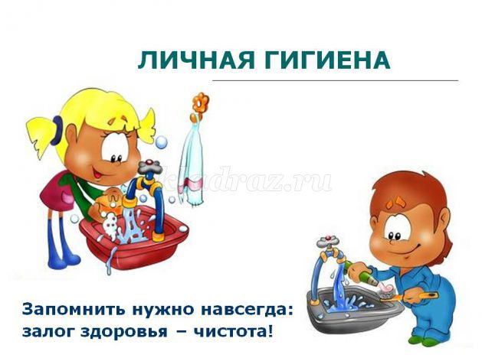
Дидактическая игра «Правила личной гигиены»
Учащимся предлагаются карточки. Нужно правильно распределить верные и неверные правила личной гигиены. Например, постоянно делай утреннюю зарядку, перед сном необязательно умываться, содержи волосы в порядке, свои вещи можно бросать на стул и т.д.
Дети играют.
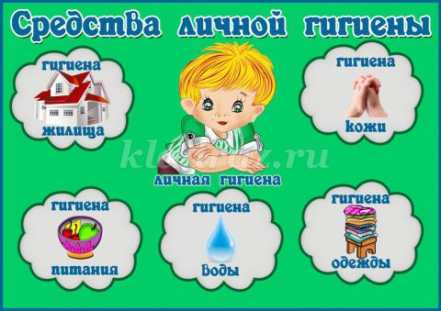
Зожик: Молодцы, ребята, отлично справились с моим первым заданием. Следующая остановка называется «Режим дня».
Ведущий: Ребята, а что такое режим дня?
Дети: Режим дня - это распорядок дня.
Ведущий: Режим дня - это форма организации деятельности человека в течение суток. Правильно составленный режим дня помогает поддерживать здоровье человека.
Зожик: Ребята, а вы делаете по утрам зарядку? (Да!) Давайте сейчас все вместе сделаем зарядку по ритмичную музыку.
Физминутка «Моё утро»
Зожик:
Как проснешься, не соскакивай с постели, потянись!
Солнцу, маме, папе улыбнись!
Надо дверь, окно, иль форточку открыть,
Поскорее свежий воздух в дом пустить!
Ведущий:
Вот пора уже к зарядке приступать!
Все суставы и все мышцы поразмять!
Руки, ноги по порядку поднимать.
И, при этом, спину правильно держать.
Зожик:
Зубы чистить всем пора и умываться,
Душ холодный принимать иль обливаться.
Не болей, здоровый будь, всем улыбайся,
Спорт люби, ходи в походы, закаляйся.
Ведущий:
Чтобы в школе получать оценку «пять»,
Чтобы маме, папе, другу помогать,
Чтобы Родине любимой служить,
Надо крепким и здоровым быть!
Зожик: Вам понравилась моя зарядка? (Да!). А теперь давайте поиграем. Игра называется «Мой режим дня».
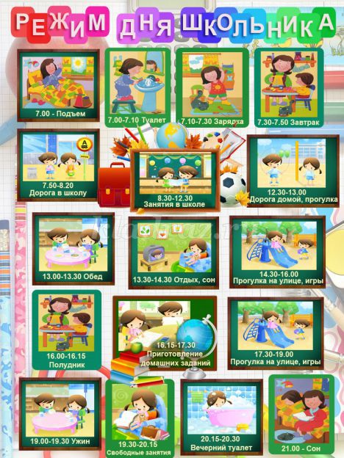
Дидактическая игра «Мой режим дня»
Учащимся предложены картинки. Необходимо составить по картинкам схему «Мой режим дня». Отметить правильный режим дня и где были допущены ошибки.
Дети играют.
Зожик: Молодцы, ребята. Вы справились с этим заданием. Следующая наша остановка «Здоровое питание». Ребята, для чего человек ест пищу?
Ответы детей.
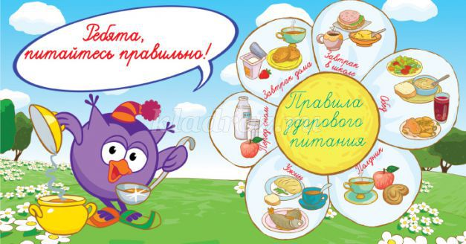
Зожик: Человек ест пищу, чтобы ходить, бегать, смеяться, работать, учиться, то есть, жить и расти.
Ведущий: Именно с пищей в организм человека попадают все необходимые для жизни элементы и питательные вещества.
Зожик: Чтобы вырасти здоровым, нужно соблюдать режим питания.
Ведущий: Вы должны помнить, что взрослые заботятся о детях, готовят для них вкусную, здоровую пищу, вкладывают в нее свою энергию и желание, чтобы каждый ребенок вырос здоровым и крепким. Вы должны уважать труд взрослых и не оставлять пищу на тарелках.
Зожик: Каждый продукт питания имеет свою ценность, содержат витамины и белки. Но есть и вредные продукты, которые наносят нашему организму вред. Давайте узнаем, какие продукты полезны, а какие не нужно употреблять в пищу?
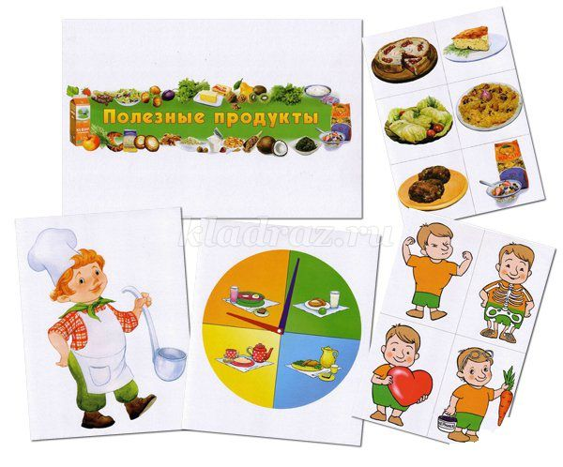
Дидактическая игра - эстафета «Собери корзинку».
Для игры приглашаются три команды. Каждой команде дается задание (первая команда должна собрать в корзинку фрукты, вторая - собрать в корзинку овощи, третья - собрать в корзинку вредные для здоровья продукты). Побеждает та команда, которая первая правильно собрала свою корзинку.
Дети играют.
Зожик: А сейчас я хочу проверить, как ребята и ваши педагоги знают правила здорового питания. Игра называется «Закончи предложение»
Дидактическая игра «Закончи предложение»
Ведущий говорить незаконченное предложение о правилах здорового питания, а зрители должны закончить предложение.
1. Пища должна быть разнообразной, ее нужно принимать в одно и тоже _________. (время)
2.Перед едой тщательно мойте _______. (руки)
3. Ешь медленно, тщательно пережевывая _______. (пищу)
4. Жуй пищу с закрытым _______. (ртом)
5. Ешь больше овощей и ___________ (фруктов), они полны _______ (витаминов).
Ведущий: Ну, Зожик, ты убедился, что наши ребята на отлично знают правила здорового питания.
Зожик: Да, ребята, молодцы. А вы любите заниматься физкультурой?
Дети: Да!
Ведущий: Конечно, наши ребята любят заниматься физкультурой. Ведь физкультура помогает не только лечить, но и упражнять, развивать, укреплять наши мышцы, формировать скелет и наши кости. Она помогает развивать такие качества, как внимательность, точность, настойчивость и волю.
Зожик: А у меня для вас есть последняя интересная игра, которая называется «Посмотри и повтори».
Подвижная игра «Посмотри и повтори»
Учащиеся под музыку повторяют движения, которые им показывает Зожик и его помощники. Кто лучше повторил, тот и победил.
Дети играют.
Зожик: Вот и закончилось наше путешествие в страну «ЗОЖ». Я надеюсь, что вы, ребята, всегда будете вести здоровой образ жизни, и мы навсегда останемся друзьями. Помните, что ваше здоровье – в ваших руках! До свидания, друзья, до новых встреч!
Ведущий: Спасибо тебе, Зожик, за такое чудесное путешествие. Давайте, ребята, поблагодарим нашего друга и попрощаемся.
Дети: Спасибо! До свидания!
Зожик уходит.
Ведущий: А наш праздник подошел к концу. До свидания и будьте здоровы!

